О назначении на должность председателя Контрольно-счетной палаты Талдомского городского округа
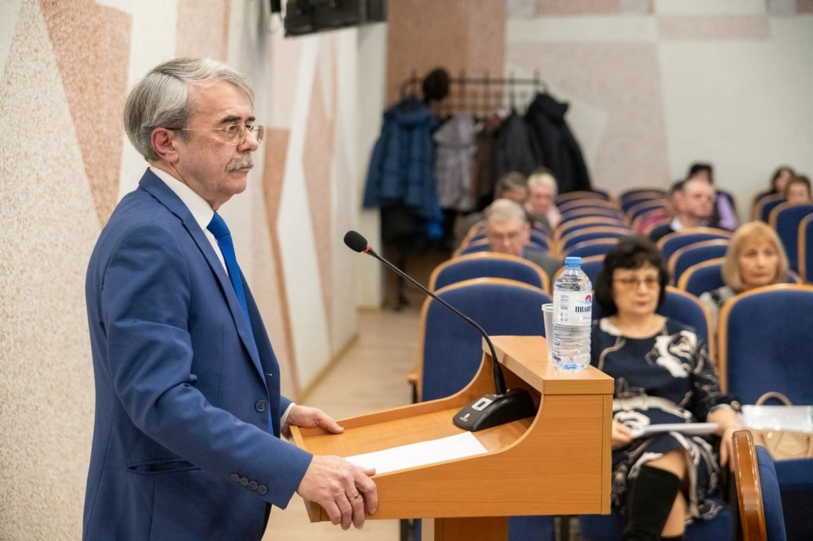
25 января 2024 года состоялось заседание Совета депутатов Талдомского городского округа, на котором рассматривался вопрос о назначении на должность председателя Контрольно-счетной палаты Талдомского городского округа Московской области. Глава Талдомского городского округа в соответствии с порядком, установленным Федеральным законом от 07.02.2011 № 6-ФЗ «Об общих принципах организации и деятельности контрольно-счетных органов субъектов Российской Федерации, федеральных территорий и муниципальных образований», Уставом Талдомского городского округа Московской области, решением Совета депутатов Талдомского городского округа от 23.06.2022 №45 «Об утверждении Положения о Контрольно-счетной палате Талдомского городского округа Московской области в новой редакции и признании утратившим силу решения Совета депутатов Талдомского городского округа от 31.01.2019 №138» внес в представительный орган предложение о кандидатуре на должность председателя контрольно-счетного органа, в котором ходатайствовал о назначении на должность председателя Контрольно-счетной палаты Талдомского городского округа Любшева Михаила Александровича.
Кандидатура Любшева М.А. соответствует всем квалификационным требованиям, установленным статьей 7 названного выше Федерального закона.
Любшев М.А. возглавляет работу контрольно-счетного органа с 2017 года. У него большой опыт работы в области муниципального управления и муниципального контроля.
Совет депутатов Талдомского городского округа единогласно проголосовал за назначение Любшева М.А. на должность председателя Контрольно-счетной палаты Талдомского городского округа с 31 января 2024 года сроком на 5 лет.

